
La faune au jardin « Les papillons »
Le machaon
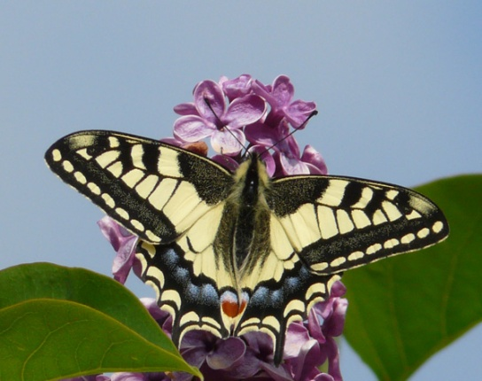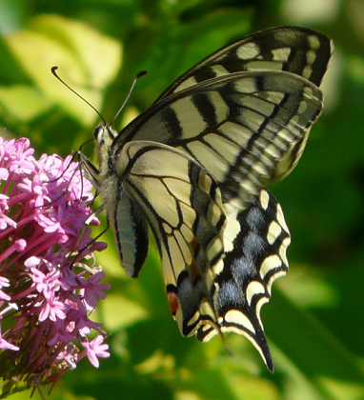

Le Machaon est un papillon diurne

Nom latin
Papilio machaon

Noms communs

Le Grand Porte-queue, Queue d’Hirondelle, Le Grand Carottier, Un Porte-queue
Famille
Papilionidae.
Espèce
Lépidoptères
Description
- Un grand papillon de forme vaguement triangulaire possédant une queue
- D'une envergure de 55 à 90 mm et reconnaissable à ses grands vols planés.
- Les ailes ont un fond jaune clair. Elles présentent des dessins noirs et une bordure noire ornée de macules bleues et une macule rouge à l'aile postérieure.
Dimorphisme sexuel
- Il est peu marqué, il n’y a aucune différenciation au niveau des coloris ou de la forme des ailes.
- La femelle a l’abdomen plus renflé et le mâle l’a plus pointu.
- La femelle est souvent légèrement plus grande. Le moyen le plus simple est de regarder la pointe de l’abdomen et la confusion n’est plus possible
Aire de répartition
En France métropolitaine, le machaon est présent dans tous les départements, y compris en Corse. On le trouve surtout l’été en prairies sauvages et maintenant en ville sur les buddleias (arbre à papillons). En montagne, il ne « grimpe » pas à plus de 1800 mètres.
Période d’observation
D’avril à septembre
Biotope
On le trouve surtout dans des sites humides en Europe du Nord, dans des lieux herbus secs ou humides en Europe médiane, et en Europe méditerranéenne dans tout habitat où poussent ses plantes hôtes.. À basse altitude, il se reproduit dans les friches, prairies fleuries et aux abords des cultures, mais on le rencontre souvent entre 1 000 et 2 000 m du fait de sa tendance dispersive, et parfois jusqu'à 3000 m.
Ce papillon aime les espaces sauvages et on ne le trouve que rarement dans nos jardins.
La chenille
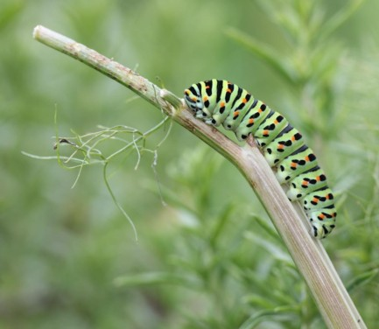
Elle se caractérise par sa couleur verte ponctuée de taches noires allongées.
C'est sur les plants de fenouil qu’elle vit le plus souvent, mais aussi sur divers ombellifères comme la carotte cultivée, la carotte sauvage, le persil, etc.
Plantes hôtes
On recense plusieurs dizaines de plantes hôtes pour la chenille du Machaon. En Europe, elle consomme principalement le fenouil commun, la carotte, l'aneth, le persil, l’angélique, mais aussi localement la rue fétide et la fraxinelle…
Comportement
Comme tous les Papilionidae il bat des ailes sans s’arrêter pendant qu’il boit le nectar des fleurs. Ce mouvement est rendu obligatoire à cause du poids relativement élevée de ce grand papillon, pour que son corps de fasse pas trop pencher la fleur.
Espèce ressemblante
Ne pas confondre le Machaon (du même genre mais plus jaune) avec le Flambé.

 Bonne observation
Pour en parler sur le forum : https://www.jardins-du-nord.fr/viewtopic.php?f=95&t=1943
Photos papillon : un ami du net
Photo chenille : Jph Rumilly

